1. **气体动理论**

**班级 姓名 学号**

1. 当气体温度为27℃，压强为1.33Pa时，每立方米中的分子数为 。

2. 室内生起炉子后，温度从15oC上升到27oC，设升温过程中，室内的气压保持不变，问升温后室内分子数减少了　　 　（填写百分比）。

3. 若理想气体的体积为，压强为，温度为，一个分子的质量为，为玻尔兹曼常量，为普适气体常量，则该理想气体的总分子数为 。

4. 刚性双原子分子理想气体，当温度为时，其内能为 。

5. 当温度升高1K时，0.5 mol甲烷的内能增加了 。

6. 在相同的温度和压强下，单位体积的氢气和氦气的内能之比为 。单位体积的氧气和甲烷的内能之比为 。

7. 三个容器A、B、C中装有同种理想气体，其分子数密度*n*相同，方均根速率之比为 则其压强之比为 。

8. 已知为单位体积的分子数，为麦克斯韦速率分布函数，则

表示 ；

表示 ；

表示 。

9. 个大气压，时，一立方米体积中理想气体的分子数 ，分子热运动的平均平动动能 。

10. 1mol氢气，在温度为27℃时，它的平动动能、转动动能和内能各是多少?

11. 一打气筒每打一次气，可把压强为（）、温度为、体积为的气体压入容器内。设容器原来的压强为，温度为，容器的体积为立方米。问需打气多少次才能使容器内的气体温度为，压强为。

**第九章 热力学基础**

1有两个相同的容器，容积不变，一个盛有氦气，另一个盛有氢气（均可看成刚性分子）它们的压强和温度都相等，现将的热量传给氢气，使氢气温度升高。如果使氦气也升高同样的温度，则应向氦气传递的热量是 。

2一定量的某种刚性多原子分子理想气体，若等压过程中该气体吸热量为Q，对外做功为W，内能增加ΔE，则（ΔE-W）/Q = ，ΔE/Q = 。（换成双原子分子，单原子分子，情况又如何？）

3双原子理想气体，做等压膨胀，若气体膨胀过程从热源吸收热量，则该气体对外做功为 ，内能增加 。

4摩尔数相等的三种理想气体、和，若从同一初态，经等压加热，且在加热过程中三种气体吸收的热量相等，则体积增量最大的气体 。

5一定量的理想气体，从同一状态开始把其体积由原来的增加到，分别经历等压、等温、绝热三种过程。那么，这些过程中，气体对外界做功最多的是 ，气体内能增加最多的是 ，气体吸热最多的是 。

6设高温热源的热力学温度是低温热源热力学温度的倍，则理想气体在一次卡诺循环中，从高温热源吸收热量是传给低温热源的热量的 倍。

7一台冰箱工作时，其冷冻室中的温度为，室温为。若按理想卡诺制冷循环计算，则此制冷机每消耗的功，从冷冻室中吸出的热量为 。

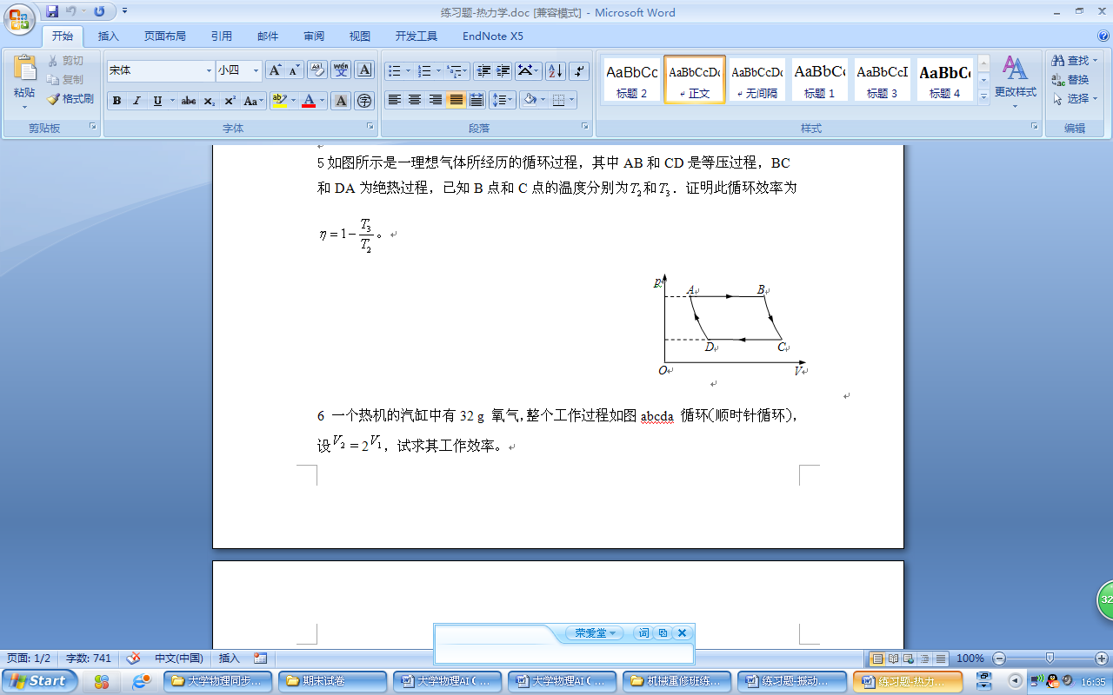8如图所示是一理想气体所经历的循环过程，其中AB和CD是等压过程，BC和DA为绝热过程，已知B点和C点的温度分别为和．证明此循环效率为。

9某单原子分子理想气体，做如图所示的循环，图中代表绝热过程。试求：（1）一次循环过程中，系统向外界吸收的热量；（2）一次循环过程中，系统向外界放出的热量；（3）该循环的效率。

10为解决地球的能源危机，有人设想用赤道和南极的温差来构建一个热机，试

（1）用学过的物理学知识分析该设想实现的可能性；

（2）画出该设想能量转化的流程图。

11为充分利用炼钢厂的废热，有人设想用废热和大气的温差来构建一个热机，试

（1）用学过的物理学知识分析该设想实现的可能性；

（2）画出该设想能量转化的流程图；

（3）如果废热的温度为 $80℃$，大气的温度为，试求该热机的最大效率。

12一定量的单原子分子理想气体，从初态*A*出发，经历如图循环过程，求:

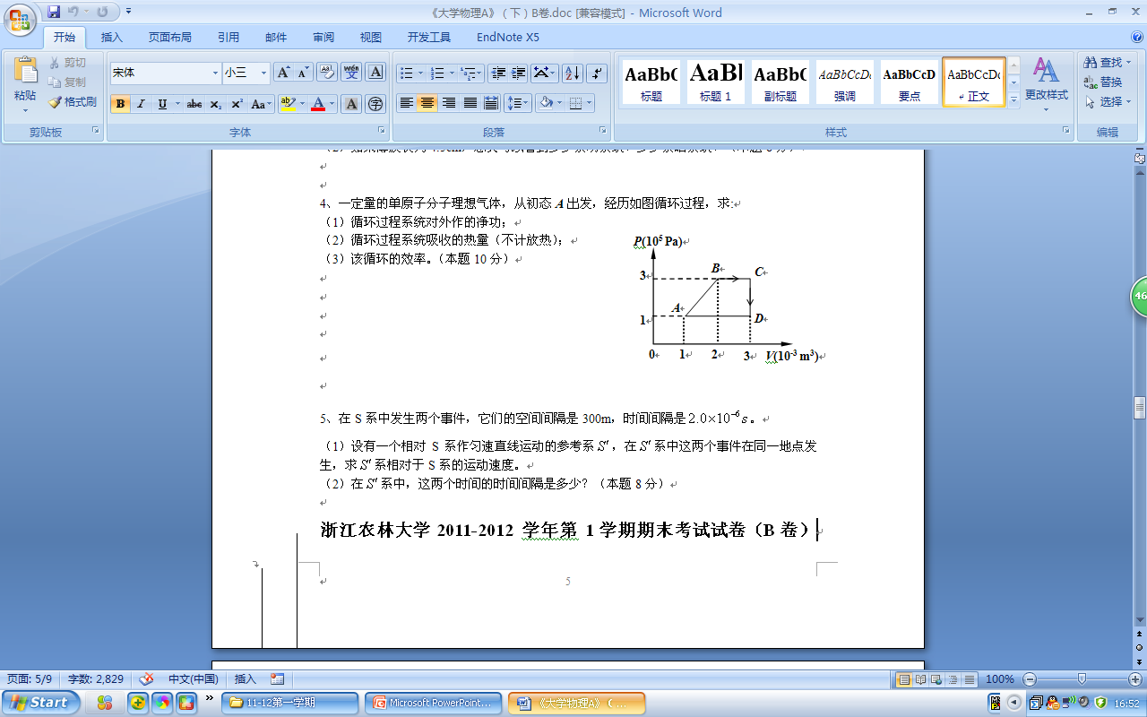（1）循环过程系统对外作的净功；

（2）循环过程系统吸收的热量（不计放热）；

（3）该循环的效率。

13一定量的单原子分子理想气体，从初态*A*出发，经历如图循环过程，求:

（1）*AB，BC，CA*各过程中系统对外作的功、内能的变化和吸收的热量。

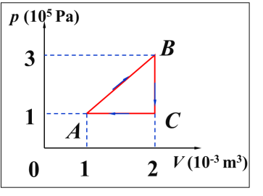（2）该循环的效率。

14设有一定质量的氦气（He），在如左图所示的绝热过程中，外界对氦气所做的功为 ，该气体内能增加了 。（若换成氮气、甲烷，情况又如何）

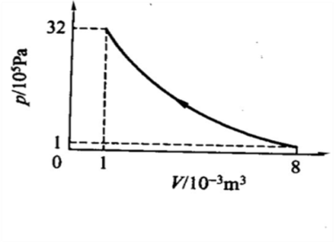

15一小型热电厂内，一台利用地热发电的热机工作于温度为227℃的地下热源和温度为27℃的地表之间，假定热机以卡诺循环的效率运行，并每小时能从地下热源获取 的热量，则该热机的功率为 。

16在夏季，假定室外温度恒定为37℃，启动空调使室内温度始终保持在17℃.如果每天有的热量通过热传导等方式自室外流入室内，则空调一天耗电 。（设该空调的制冷系数为同条件下的卡诺制冷机制冷系数的60%）